Informe de Actividades Enero 2026
Fecha | Actividad
Viernes  16 | 09:00 a.m. Se asistió en la inauguración de la Octava Conferencia internacional Anáhuac Cancún “Perspectivas Turísticas 2026”.  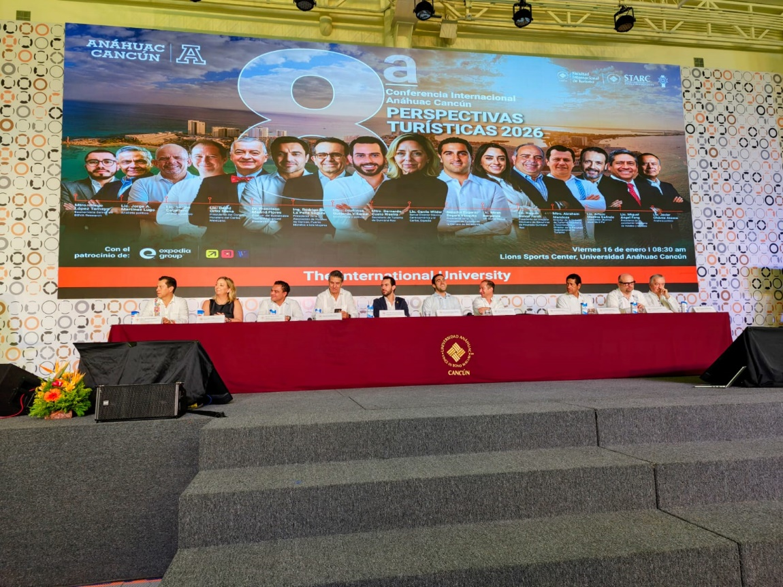
Viernes  23 | 12:00 p.m. Se llevó a cabo reunión de acercamiento con Directivos de Mercedes Benz.

Informe de Actividades Febrero 2026
Fecha | Actividad
Miércoles  11 | 10:00 a.m. Se asistió a la Reunión de Trabajo del Consejo de la Universidad Tecnológica de Cancún.
Lunes  16 | 11:30 a.m. Se llevó a cabo una reunión entre Directivos de RIU de Los Cabos, Asociación de Hoteles de Los Cabos, AMATUR Cancún y Los Cabos, para tratar la problemática del transporte y las afectaciones al turismo en Los Cabos.
Martes  17 | 10:30 a.m. Se asistió a la 9ª Reunión de Trabajo con Autoridades Estatales, Federales, Grupo Aeroportuario del Sureste, SA DE C.V. (ASUR) y Asociaciones, llevada a cabo en el C5.  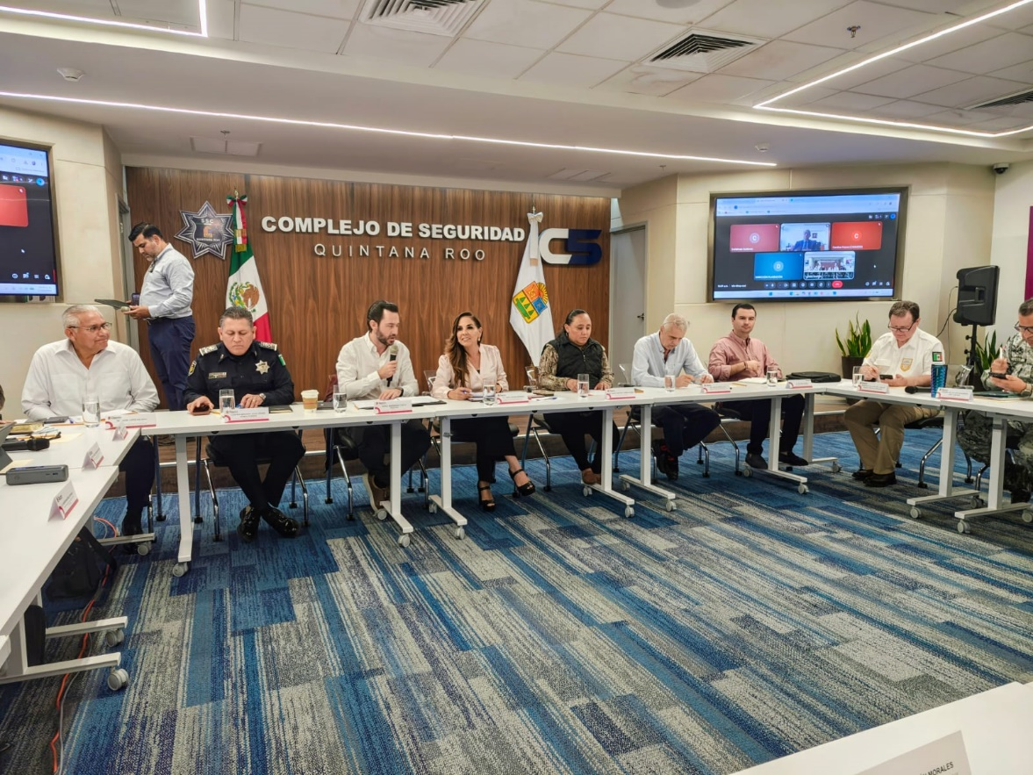

Informe de Actividades Febrero 2026
Fecha | Actividad
Martes  17 | 4:00 p.m. Participación en la reunión extraordinaria del Consejo de Promoción Turística de Q. Roo (CPTQ), para tratar temas de promoción.
Jueves  19 | 12:00 9.m. Se llevó a cabo una reunión de acercamiento con Total Protect una empresa de seguridad para unidades de transporte.  12:45 p.m. Se llevó a cabo reunión de seguimiento con Mercedes Benz.
Lunes  23 | 11:00 am. Se participó en la 1ra. Sesión Ordinaria 2026 de la Universidad Tecnológica de Cancún, por plataforma ZOOM.

